МЕТОДИ ПРИЙНЯТТЯ УПРАВЛІНСЬКИХ РІШЕНЬ У КОНТРОЛІНГУ
Одним з основних завдань системи контролінгу на підприємстві є вироблення рекомендацій для прийняття управлінських рішень Для того щоб сформувати такі рекомендації, необхідно, насамперед проаналізувати сам процес прийняття рішень: з яких етапів він складається; коли і як інформаційна «підмога» потрібно керівникові-найпоширеніші помилки, яких варто остерігатися. Розглянемо існуючі підходи до прийняття управлінських рішень і на цій підставі сформулюємо вимоги до критеріїв прийняття рішень у контролінгу а потім більш докладно проаналізуємо критерії прийняття найбільш типових управлінських рішень - про ціни, обсяг, структуру випуску, вибір між власним виробництвом і закупівлею на стороні яро керування матеріальними потоками. '
9.1. Класифікація підходів до прийняття управлінських рішень у контролінгу
Виконання кожної з функцій керування змушує керівника вирішувати ряд специфічних завдань, найбільш типові з яких- планування, організація діяльності, мотивація й контроль. Для вирішення цих завдань необхідно одержати відповіді на ряд питань.
Планування:
-визначення місії підприємства;
-з'ясування природи бізнесу;
-визначення цілей;
-аналіз змін у зовнішньому оточенні та їхнього впливу на майбутнє підприємства;
-вироблення стратегії й тактики досягнення поставлених цілей.
Організація діяльності:
-визначення раціональної структури діяльності підприємства; з'ясування доцільності укрупнення блоків виконуваних робіт;
-координація функціонування блоків для їх гармонічної й не-суперечливої роботи;
- з'ясування кола завдань, вирішення яких на кожному рівні підприємства варто довіряти людям (зокрема, керівникам);
-визначення доцільності зміни структури підприємства через зміни в зовнішньому оточенні.
Мотивація:
— з'ясування потреб підприємства і потреб підлеглих;
- визначення ступеня задоволення цих потреб у ході діяльності, спрямованої на досягнення цілей підприємства;
- аналіз причин зростання задоволення роботою й продуктивності праці підлеглих;
- виявлення заходів, що сприяють підвищенню рівня задоволеності роботою й продуктивності праці підлеглих
Контроль:
- установлення критеріїв виміру результатів роботи;
- визначення періодичності оцінки результатів;
- визначення ступеня досягнення цілей;
- з'ясування причин відставання і внесення коректив для оптимального досягнення поставлених цілей.
Усі управлінські рішення можна розділити на дві групи: запрограмовані й незапрограмовані. Кожна з цих груп пред'являє свої особливі вимоги до контролінгу як системи підтримки прийняття управлінських рішень.
Запрограмовані рішення приймають у стандартних ситуаціях відповідно до готових процедур, традицій, звичок. Запрограмовані рішення можуть бути простими, прийнятими «з ходу», і складними, що потребують ретельного пропрацювання. Прикладами запрограмованих рішень можуть бути рішення про купівлю матеріалів, про рівень зарплати для нового співробітника та ін. Відповідно й система контролінгу орієнтується на стандартизацію, уніфікацію вихідної інформації й критеріїв прийняття запрограмованих рішень, розроблення єдиних процедур.
У сучасних умовах запрограмованими рішеннями можна вважати різні програми інформаційних технологій, які застосовуються для керування підприємством. У високорозвинутих країнах ERP-системи (від англ. enterprise resource planning — планування ресурсів підприємства, комплекс, що складається з програмного забезпечення й устаткування, призначений для керування в режимі реального часу основними операціями компанії: фінансовими, виробничими, кадровими та ін.) поділяють на кілька класів. Чим вищий клас ERP-сис-теми, тим різноманітніший набір підпрограм, що обслуговують певні види управлінських операцій, наприклад, приход- витрата матеріальних цінностей, фінансові надходження й відрахування і тлі. І чим більше в неї закладено готових бізнес-моделей у вигляді послідовності тих або інших операцій, розроблених на основі досвіду самих успішних у світі корпорацій. Зрозуміло, що чим вищий клас ERP-системи, тим вона дорожча.
Незапрограмовані рішення приймають у нестандартних, слабко структурованих ситуаціях для розв'язання нових, незвичайних проблем. Прикладами незапрогра-мованих рішень можуть бути рішення про вироблення маркетингової стратегії підприємства, про інвестування тимчасово вільних фінансових ресурсів та ін. Для незапрограмованих рішень немає й не може бути готового алгоритму. Тому контролінг тут має дослідницький, творчий характер; вихідна інформація, яку надає система контролінгу для прийняття незапрограмованих управлінських рішень, а також самі критерії прийняття таких рішень завжди насамперед орієнтуються на специфіку конкретного завдання.
Процес ухвалення рішення з позицій класичного підходу виглядає так:
- виявлення проблеми;
- визначення мети й вибір критеріїв; установлення значимості («ваги») критеріїв;
- знаходження можливих альтернатив;
- оцінка альтернатив за обраним критерієм;
- вибір найкращої альтернативи.
Існує чотири найпоширеніші ситуації, що сигналізують менеджерові про існування проблеми: — відхилення фактичних результатів від плану;
- відхилення фактичних результатів від минулого досвіду;
- повідомлення співробітників;
- інформація про діяльність конкурентів.
Основні постулати класичного (раціонального) підходу:
- Ухвалення рішення є раціональним процесом, орієнтованим на досягнення заздалегідь відомої мети.
- Існує стійка повна й несуперечлива система переваг, що робить вибір між альтернативами однозначним.
- Усі доступні альтернативи відомі (тобто має місце ситуація визначеності або відомий повний спектр подій та їхньої ймовірності).
- Складність процедури ухвалення рішення не принципове: головне — досягти правильного результату.
Роль контролінгу ири раціональному підході полягає в наданні максимально повної й точної кількісної інформації, розрахунку показників, знаходженні оптимуму.
Усередині раціонального підходу існує кілька теорій, що пояснюють прийняття управлінських рішень: розробка стратегії (SWOT-аналіз), планування стратегії (за Ансоффом), позиціювання (за Портером).
Найбільш проста із цих теорій — розробка (design) стратегії — була запропонована в 50-х роках у перших працях стратегічного менеджменту. Відповідно до цієї теорії прийняття управлінських рішень — контрольований, свідомий, а не інтуїтивний процес (при цьому модель ухвалення управлінського рішення проста й слабко формалізована). Готових рецептів, на думку прихильників цієї теорії, не існує: кожне рішення приймають із урахуванням специфіки конкретної ситуації. Практичний додаток цієї теорії — широко використовувана в системі контролінгу методика SWOT-аналізу: на основі аналізу зовнішнього середовища (можливості й небезпеки) визначають ключові фактори успіху, на основі аналізу внутрішнього середовища оцінюють сильні й слабкі сторони власнего підприємства, а управлінське рішення — результат синтезу цих складових.
Логічним продовженням теорії розробки стратегії стала теорія планування стратегії, що розглядає прийняття управлінських рішень із позицій системного аналізу, кібернетики, дослідження операцій. Яскравим представником цієї школи став Ансофф. Відповідно до теорії планування стратегії, прийняття управлінських рішень повинно бути контрольованим, свідомим і формалізованим процесом, у ході якого застосовуються методи системного аналізу, розраховуються спеціальні комплексні показники (такі, як комплексний показник конкурентного статусу підприємства й т.д.). Результатом цього процесу є готове стратегічне рішення, що потім втілюється в плани, програми, бюджети. У рамках цієї теорії контролінг займається, по-перше, проектуванням («конструюванням») самої процедури прийняття управлінських рішень на конкретному підприємстві; по-друге — розрахунком показників, що характеризують позитивні або негативні сторони кожного варіанта управлінського рішення; по-третє — пошуком оптимального рішення.
На початку 80-х років стала популярною теорія позиціювання, основна ідея якої полягає в існуванні готової, єдиної для всіх матриці стандартних ситуацій і стандартних рішень, а завдання керівника полягає у виборі «потрібної клітинки», «обчисленні» єдино правильного рішення. Практичними додатками цієї теорії є матриця БКГ, матриця Мак-Кінсі, матриця «ринок-ринок-продукт-ринок» та іи. Завданням контролінгу в рамках цієї теорії є головним чином опти-мізація — «обчислення» управлінського рішення.
Постулати принципу обмеженої раціональності за Г.Саймоном ґрунтуються на тому, що «абсолютної раціональності» не буває:
- Наявна в менеджера інформація про природу проблеми й можливих варіантів її рішення свідомо неадекватна. Одержати більш точну й повну інформацію неможливо (звичайно через відсутність грошей або часу). Значна частина наявної інформації не релевантпа, а тому використання досить спрощених моделей дійсності цілком виправдано.
- Наявна інформація сприймається перекручено. Людська пам'ять здатна втримувати лише обмежений обсяг інформації. Здатність людського розуму до правильного вибору оптимального варіанту дій обмежена.
- Менеджер прагне не до максимального, а до задовільного результату. Йому можуть бути відомі не всі альтернативи: досить, щоб він був обізнаний хоча б про один прийнятний варіант.
Процес прийняття рішень відповідно до принципу обмеженої раціональності такий:
- виявлення потреби;
- визначення мети й формування набору критеріїв, що характеризують мінімально прийнятний варіант;
3) пошук альтернатив (як правило, він проводиться в обмеженій
добре знайомій галузі; набір розглянутих альтернатив свідомо неповний);
4) вибір варіанта, що забезпечує прийнятний результат.
Відповідно до принципу обмеженої раціональності, основне завдання контролінгу — раціоналізація процесу прийняття управлінських рішень на основі використання методів прийняття рішень в умовах невизначеності. Головна відмінність цього підходу від попереднього (класичного раціонального) полягає в концентрації контролінгу не стільки па оптимізації, скільки на встановленні обмежень, що характеризують прийнятні варіанти.
Постулати принципу ефективного керування за Питерсом та Уотерменом ґрунтуються на тому, що зайва раціональність сковує інновації, приводить до переоцінки значимості фінансів, не враховує неекономічні цілі підприємства, тому керівник повинен:
- проявляти гнучкість;
- робити все відразу;
- експериментувати;
- діяти з високою швидкістю;
- використовувати слабко формалізовані системи.
У рамках цього підходу увага акцентується на координуючій, інтегруючій ролі контролінгу. Тут контролінг використовує переважно моделі прийняття рішень в умовах невизначеності; підвищується роль моніторингу, попереднього контролю, тоді як завдання оптимізації як такої перед контролінгом не ставиться.
Соціологічний і психологічний підходи ґрунтуються на впливі свідомості людини й людських відносин на процес прийняття рішень. Соціологи вивчають процес прийняття рішень як процес групової взаємодії. У рамках соціологічного підходу існують три основні групи теорій, що описують прийняття управлінських рішень: теорії політичної взаємодії, колективного навчання, корпоративної культури.
Теорія політичної взаємодії вивчає процес прийняття управлінських рішень з погляду балансу сил та інтересів різних груп усередині колективу підприємства і в зовнішньому середовищі. Саме управлінське рішення розглядається насамперед як політичний крок, спрямований на зміцнення позицій певної групи. Особлива увага приділяється впливу референтних груп, розподілу ролей і статусів у групах, логіці формування блоків і коаліцій. У рамках цієї концепції основне завдання контролінгу — інтегруюче: він повинен забезпечити рух підприємства в напрямі поставлених загальних цілей.
Теорія колективного навчання підкреслює, що складність і динамічний характер внутрішнього й зовнішнього середовищ будь-якого підприємства в поєднанні з недоліком інформації й досвіду, перетворюють процес прийняття управлінських рішень у процес безперервного навчання для керівника й усього колективу підприємства. Таким чином, чіткої межі між ухваленням управлінського рішення і його реалізацією немає: обидва процеси взаємозалежні, взаємообу-мовлені й протікають одночасно.
Теорія корпоративної культури говорить про те, що в прийнятті управлінських рішень проявляється поводження колективу співробітників як єдиного цілого. Таким чином, «живильним ґрунтом» для будь-якого управлінського рішення буде корпоративна культура — сукупність загальних для всіх співробітників підприємства переконань і відносин. Виділяють кілька рівнів корпоративної культури: поверхневий (корпоративна символіка), середній (переконання, відносини, правила, норми) і глибинний (цінності). Глибинні цінності відіграють важливу роль у виборі однієї з декількох можливих стратегій підприємства. Правила й норми важливі для вибору тактичних заходів щодо реалізації стратегії.
Для системи прийняття управлінських рішень на підприємстві особливо важливі такі аспекти корпоративної культури:
- індивідуалізм і колективізм;
- відношення до ризику;
- цілеспрямованість;
— ступінь координації;
- підтримка менеджерів;
- контроль;
- самовідторгнення з усім підприємством або з групою усередині підприємства;
- філософія системи винагороди;
- відношення до конфліктів і критики;
- характер комунікацій.
Ці ж параметри багато в чому визначають основні принципи побудови й функціонування системи контролінгу на підприємстві як економіко-аналітичної, координуючої, управлінської інформаційної системи.
Наука психологія визначає прийняття рішень як процес, що відбувається в індивідуальній свідомості керівника, а рішення — як концепції, що формуються в індивідуальній свідомості. Психологічний аспект прийняття рішень важливий для розробки структури контролінгової звітності, для правильного вибору релевантної інформації Для прийняття управлінських рішень, а також для розробки методів аналізу цієї інформації.
Відповідно до наукових подань психології процес прийняття рішень поділяється на такі стадії:
- сприйняття;
- формування концепції {concept attainment);
- перетворення концепції (рефрейминг).
На кожній із цих стадій виникають свої специфічні проблеми. На стадії сприйняття керівник сприймає із зовнішнього й внутрішнього середовищ інформацію як сигнал до дії (оскільки менеджер ніколи не має повної й точної інформації, він опирається на доступні відомості). Завдання системи контролінгу на цій стадії — за низкою рутинних подій не залишити непоміченим найважливішого, інакше не буде усвідомлена необхідність ухвалення управлінського рішення. Крім того, внаслідок складності середовища й особливостей розумової діяльності людини виникає проблема «інформаційного фільтра»: людина сприймає й запам'ятовує тільки ту інформацію, яка сформувала в неї переконання, а відомості, що суперечать існуючим переконанням і відносинам, спотворюються або забуваються. Цей феномен часто називають «виборчим сприйняттям, перекручуванням і запам'ятовуванням» і його не можна не враховувати при підготовці контролінгової звітності. Керівник ніби «підганяє» ситуацію під те, що вже знайоме й зрозуміле, тому контролер повинен привернути увагу керівника до особливих, незвичайних і нестандартних явищ, що відбуваються в зовнішньому і внутрішньому середовищах підприємства.
На стадії формування концепції керівник здійснює постановку завдання. При цьому він або вибирає вже готовий тип завдання (концепцію) на основі свого досвіду й знань, або формує нову концепцію («з нуля»). Звичайно людина внаслідок інертності мислення намагається у своєму, досвіді й знаннях відшукати ситуацію, аналогічну сформованій, віднести цю ситуацію до вже відомої групи, а далі діяти за відомим шаблоном. Таким чином, постановка завдання часто зводиться до класифікації. Однак реальна ситуація може не відповідати «зручній моделі». Крім того, якщо старі рішення були неоптимальними, над керівником буде вантаж минулих помилок. Тому контролер на цій стадії або може підказати можливу модель ухвалення рішення, або зіграти роль «адвоката диявола», щоб випробувати на міцність ту або іншу модель.
На стадії перетворення концепції, тобто «прив'язки» умоглядної моделі до реальності й пошуку виходу зі сформованої ситуації, контролер відіграє роль помічника й радника керівника. Результати цієї стадії багато в чому визначаються попередніми кроками: підхід до рішення завдання залежить від постановки завдання, крім того, важливу роль відіграє вплив індивідуального стилю мислення керівника (особливості різних стилів мислення вивчає психологія).
Люди виробляють готові схеми прийняття рішень, використовуючи «доморослі» евристичні процедури. Розглянемо евристичні про-цедури й проблеми, що виникають у зв'язку з їхнім використанням і найчастіше трапляються.
Доступність. Люди порівнюють інформацію з накопиченим досвідом. Звичайно, насамперед, пригадуються події, які відбулися недавно, або події, які залишили яскравий слід у пам'яті, навіть якщо вони не типові (наприклад, при щорічній атестації співробітників менеджер мимоволі надає більшого значення їхній роботі в останньому місяці). Люди часто йдуть «по шляху найменшого опору» у процесі пошуку інформації й рішень, тому можуть пропустити важливу інформацію або оптимальне рішення. Важливо, щоб у процесі збору й аналізу інформації контролер намагався проникнути в глибину аналізованого явища.
Репрезентативність. Люди схильні оцінювати ймовірність події, проводячи аналогії зі своїм попереднім досвідом, але цей досвід може бути не репрезентативним через малий розмір вибірки або через те, що ймовірність майбутніх подій ніяк не залежить від минулих (наприклад, менеджер персоналу може скласти думку про кандидата на вакантне місце на підставі особистого відношення до вузу, який той закінчив, хоча випускники того самого вузу є фахівцями різного рівня кваліфікації). Перш ніж робити висновки, контролер повинен переконатися, що накопичений масив даних репрезентативний.
Апріорний вибір моделі й «підстроювання» під модель. Приймаючи рішення, люди виходять із якогось споконвічного подання про результат (іноді помилкового) і надалі лише коригують це споконвічне подання; вони прагнуть знайти підтвердження поглядам, що сформувалися (наприклад, при визначенні рівня зарплати працівника орієнтуються на те, скільки він одержував раніше, хоча ця цифра може бути неадекватною користі, яку може принести цей працівник). Контролер повинен уміти відкинути вантаж минулих помилок і побачити особливі, специфічні риси кожного завдання.
Синтезом усіх представлених підходів стали запропоновані в працях Мінцберга, Квінна та інших вчених теорія конфігурацій й «інкременталістський» підхід до прийняття рішень. Відповідно до цього «синтетичного» підходу прийняття рішень — це не дійство яке діє один момент, а довгий процес, здійснюваний крок за кроком, у ході якого керівник часто радиться зі своїми співробітниками, іноді навмисно затягуючи стадію обговорення, щоб домогтися підтримки й зібрати потрібну інформацію, використовує спеціально підготовлену й випадкову інформацію. Планування дій і самі дії можуть іти паралельно. Після накопичення «критичної маси» вихідного матеріалу ухвалення рішення відбувається стрибкоподібно, як перехід з одного якісного стану в інший.
Інкременталістський підхід до прийняття рішень допомагає впоратися з проблемами, спричиненими особливостями людського мислення й пам'яті. Він підтримує на підприємстві атмосферу інформаційної відкритості, дозволяючи заздалегідь проінформувати співробітників про те, яке рішення планується прийняти, і тим самим, забезпечуючи розуміння й підтримку з боку співробітників, даючи їм можливість психологічно підготуватися до прийдешніх змін. За допомогою інкременталістського підходу керівник створює собі «резерв часу», «діє рівнобіжно». Завдяки цьому відпадає необхідність у поспіху, авральних роботах. Крім того, інкременталістський підхід збільшує гнучкість підприємства: реакція починається вже в момент надходження найперших, неповних і неточних відомостей («слабких сигналів»), але має досить загальний характер, так щоб пізніше помилки можна було легко виправити.
У рамках інкременталістського підходу на різних стадіях прийняття управлінських рішень контролінг накопичує вихідну інформацію, аналізує її, розробляє критерії прийняття рішень з урахуванням специфіки сформованих обставин, інформує працівників підприємства про рішення, що готується, і координує діяльність різних підрозділів по реалізації цього рішення.
Прихильники даного підходу вважають, що на процес прийняття рішень впливають різні фактори, які у поєднанні утворюють так звані «конфігурації». Залежно від конфігурації факторів процес прийняття рішень може бути різним: систематичним, формалізованим («прорахунком варіантів») або інтуїтивним осяянням. Процес прийняття рішеш> може відбуватися як індивідуально, так і в колективній свідомості всього підприємства, двигуном його можуть стати особистість керівника або організаційна культура, зовнішнє середовище (рис. 26).

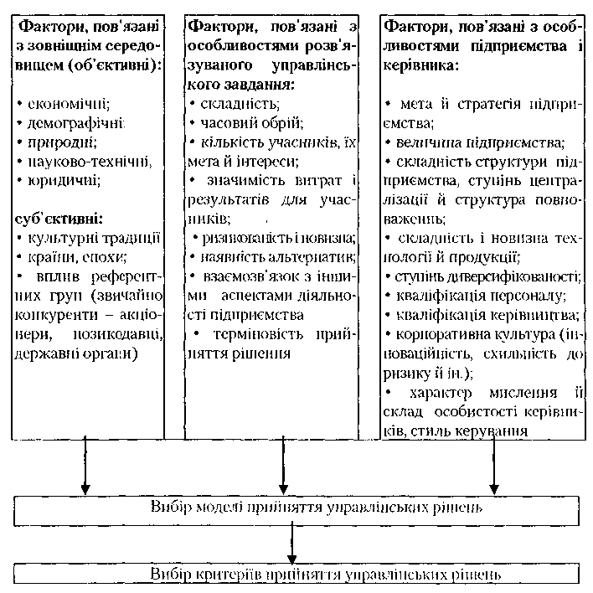

Рішення можуть набувати форму перспективних або формалізованих планів, моделей поводження, політичних інтриг, вибору позиції на ринку — усе визначається контекстом конкретної ситуації, причому сам цей контекст змінюється за певними законами, згідно зі зміяою стадії життєвого циклу. Теорія конфігурацій стверджує, що правильною може бути кожна з розглянутих теорій, а вибір конкретного пояснення в кожному випадку визначається сукупністю різних факторів.
Таким чином, теорія конфігурацій не суперечить жодній із представлених вище теорій: вона розглядає процес прийняття управлінських рішень на новому якісному рівні, пропонуючи логіці вибрати ту теорію, що здатна адекватно описати ухвалення рішення в конкретній ситуації. Оскільки теорія конфігурацій є синтезом усіх описаних вище підходів, інтегрує їх у єдине ціле, ми вважаємо, що при виробленні критеріїв прийняття рішень у системі контролінгу доцільно орієнтуватися саме на теорію конфігурацій.
Теорія конфігурацій стверджує, що вибір моделі прийняття управлінських рішень залежить від конкретної ситуації й визначається сукупністю факторів, які для зручності можна розділити на три групи (табл. 42):
Таблиця 42 Вибір критеріїв прийняття управлінських рішень

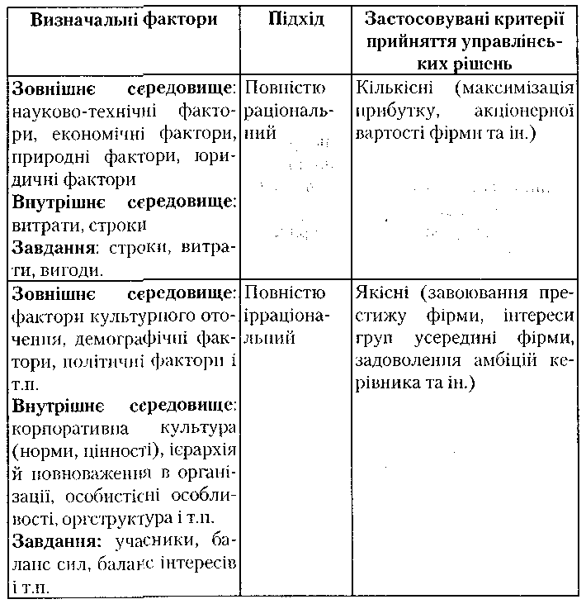
зовнішнє середовище підприємства;
- внутрішнє середовище підприємства й особистісні особливості керівника;
- особливості розв'язуваного завдання.
У різних ситуаціях сила впливу різних факторів різна, і саме цим визначається різниця підходів.
9.2. Вимоги до критеріїв прийняття управлінських рішень
Як видно з попередньої розділу, вибір критеріїв залежить від моделі прийняття управлінських рішень у конкретній ситуації (табл. 42). Відповідно до представленої в попередньому розділі класифікації, всі критерії прийняття рішень можна розмістити між двома полюсами: повною раціональністю і повною ірраціональністю.
Для будь-якої конфігурації визначальних факторів можна сформулювати вимоги, на які повинен орієнтуватися контролер при розробці системи критеріїв прийняття управлінських рішень:
- повна оцінка всіх економічних наслідків прийнятого рішення
в короткому й тривалому періодах, виходячи з цілей підприємства (тобто оцінка всіх релевантних результатів);
- відповідність системі цілей підприємства й несуперечність;
- пристосованість до аналізу в умовах невизначеності;
- об'єктивність і доступність вихідних даних;
- універсальність;
- гнучкість (тобто здатність ураховувати зміни, що відбуваються);
- облік специфіки розв'язуваного завдання;
- відповідність особливостям особистості керівника й корпоративній культурі підприємства;
- зрозумілість і зручність у використанні;
- вимірність і об'єктивність;
- орієнтація на перспективу, можливість «раннього попередження».
При розробленні системи критеріїв прийняття управлінських рішень перед контролером часто виникають такі проблеми:
- легковимірним показникам приділяється надмірно уваги, тоді як вимірники, яким важко «ухопити» показники, ігноруються;
- короткостроковим факторам приділяється більше уваги, ніж довгостроковим;
- важко розробити систему показників, що відбиває зміни важливості різних видів діяльності й цілей підприємства.
У прийнятті управлінських рішень керівник використовує кількісні і якісні критерії. Якісні критерії визначають індивідуальну специфіку конкретної ситуації, а кількісні є більш універсальною характеристикою, тому розглянемо саме кількісні критерії прийняття рішень за найважливішими для будь-якого підприємства питаннями:
- короткострокове планування виробничої програми;
- керування матеріальними потоками;
- вибір між власним виробництвом і закупівлею на стороні;
- установлення цін на продукцію.
9.2.1. Критерії прийняття рішень про обсяг і структуру випуску продукції
При складанні короткострокової виробничої програми встановлюють кількість і номенклатуру продукції й послуг. Для цього необхідно знати вузькі місця виробництва й збуту:
- недостатній попит на певні види продукції;
- устаткування, потужність якого нижча, ніж в інших видах устаткування;
- дефіцитні матеріали;
- дефіцитні робочі руки тощо.
При неповному завантаженні потужностей і відсутності вузьких місць як критерій визначення виробничої програми використовують питомий маржинальний прибуток, тобто різницю між ціною продукції (послуг) і змінними витратами на її виробництво.
До виробничої програми включають усі види продукції (послуг), у яких позитивний питомий маржинальний прибуток. Тоді підприємство може використати всі наявні можливості для покриття постійних витрат і одержання прибутку. Використання для цих цілей прибутку на одиницю продукції недоцільне, тому що виключення з програми гаданих збиткових продуктів (тільки тому, що на них було віднесено більше постійних витрат, ніж на інші) може призвести до втрати додаткового маржинального прибутку, тобто в підсумку — до втрати прибутку.
При наявності на підприємстві одного вузького місця як критерій виступає відносний маржинальний прибуток — частка від розподілу маржинального прибутку кожного виду продукції (послуг) на споживану кількість того виробничого ресурсу, який є вузьким місцем і за який «конкурують» типи продукції, що випускаються.
Включення продукції (послуг) до виробничої програми здійснюється в порядку убування відносного маржинального прибутку, що також забезпечує оптимальний розподіл ресурсів.
Якщо на підприємстві кілька вузьких місць, необхідно визначити, від якої вигоди (тобто маржинального прибутку) відмовляється підприємство, коли замість одних видів продукції воно робить і продає інші. Для цього використовується апарат лінійного програмування.
Критерії прийняття управлінських рішень про обсяг і структуру випуску залежно від завантаження потужностей показані в табл. 43.
Таблиця 43 Критерії прийняття рішень про обсяг і структуру випуску

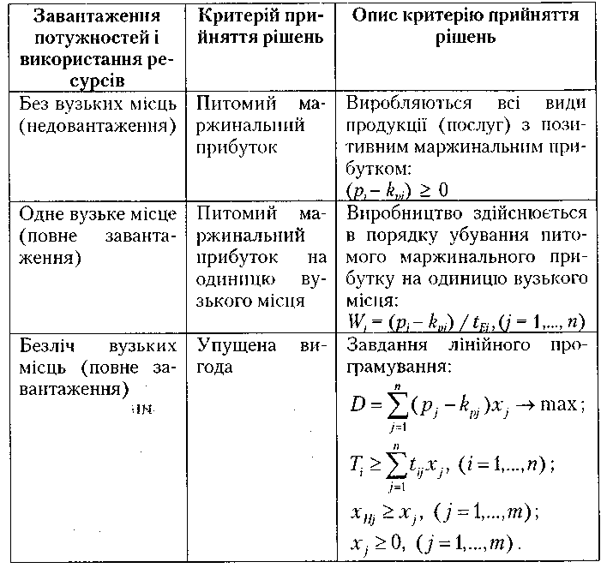
Примітка. У табл. 43 використано такі позначення:
Р_{j} — ціна на продукцію (послуги) виду ;
K_{pj} — планові змінні витрати продукції (послуг) виду/
W_{j} — питомий маржинальний прибуток на одиницю вузького місця:
t_{E j} -обсяг споживання вузького місця на одиницю ;-й продукції (послуг);
D — загальний маржинальний прибуток (сума за всіма видами продукції й послуг);
Х_{j}— запланований обсяг реалізації продукції (послуг) виду /';
Х_{hj} — обсяг попиту на продукцію (послуги) типу j;
Т_{i} - наявність об'єму г'-того вузького місця;
t_{ij} - потреба у вузькому місці типу і для виробництва продукції (послуг) типу j.
Щоб перевірити, як несподівані зміни вузьких місць (такі, як поломка устаткування, зрив поставок матеріальних ресурсів і т.д.) відіб'ються на прибутку підприємства, вирішують двоїсте завдання лінійного програмування:
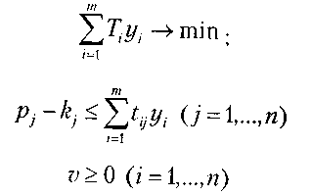

У результаті рішення двоїстого завдання розраховують у., реальну вартість одиниці і-того вузького місця (з урахуванням упущеної вигоди); у_{і} показує, наскільки зміниться прибуток підприємства, якщо кількість дефіцитного ресурсу (вузького місця) виду і збільшиться або зменшиться на одиницю. Якщо у_{і} = 0, то даний ресурс не обмежує обсяг випуску або реалізації, тобто збільшення кількості цього ресурсу ніяк не відіб'ється на прибутку підприємства. Якщо у_{і}>0, то даний ресурс обмежує обсяг випуску або реалізації, й збільшення кількості цього ресурсу на одиницю приведе до зростання прибутку на у_{і .} Чим більше y_{v}тим сильніше дефіцит даного ресурсу позначається на прибутку підприємства, тобто, тим на пильнішу увагу заслуговує даний ресурс.
9.2.2. Критерії прийняття рішень «робити або купувати»
Ці критерії можна використати тільки в тому випадку, якщо виготовлення власними силами не потребує розширення виробничих потужностей. Крім того, необхідно враховувати якість продукції, взаємини з постачальниками тощо.
Вибір критеріїв прийняття рішень залежить від ступеня завантаженості виробничих потужностей. Якщо потужності підприємства недовантажені, необхідно зрівняти витрати на придбання з додатковими витратами, які виникнуть у результаті самостійного виробництва. Якщо в результаті власного виробництва виникає одне вузьке місце, до витрат необхідно додати упущену вигоду - маржинальний прибуток, від якої доводиться відмовитися через виникнення вузького місця.
Якщо є велика кількість вузьких місць, рішення можна одержати лише при використанні апарата лінійного програмування.
Критерії вибору між власним виробництвом і закупівлею на стороні представлені в табл. 44.
Таблиця 44 Критерії вибору між власним виробництвом і закупівлею на стороні

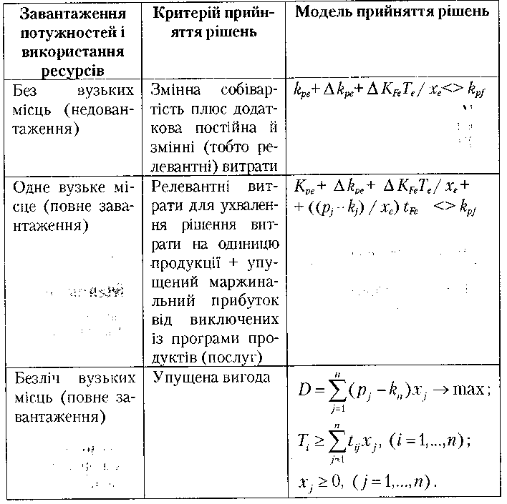

Примітка, У табл. 44 використано такі позначення:
k _{е}— змінні витрати на одиницю продукції при власному виробництві
Ak _{е}— приріст змінних витрат, що виникає у випадку, якщо для самостійного виробництва товарів або послуг необхідної якості потрібно змінити існуючий технологічний процес;
K_{F}— додаткові постійні витрати при самостійному виробництві (т місяць);
Т — час (у місяцях), протягом якого виникають додаткові постійні виграти;
х_{г} — необхідна кількість виробів (послуг); ^{v}k . — змінні виграти на придбання одиниці товарів (послуг) на стороні; >Р — ціна продукції виду;', виключеної з виробничої програми;
k:— змінні виграти на виробництво продукції; " t_{F}— споживання вузького місця на одиницю виключеного продукту j-тото виду;
Г — час протягом якого виникають додаткові постійні витрати, міс;
х. — запланована кількість продукції виду і (самостійне виробництво розглядається як один вид продукції, а закупівля на стороні — як іншої);
D — загальний маржинальний прибуток (сума за всіма видами продукції й послуг);
Т. — наявність об'єму г'-того вузького місця,
L. — потреба у вузькому місці на одиницю власного виробництва продукції;
р — ринкова ціна продукції типу j (для самостійно виробленої продукції); якщо продукція не буде реалізована, то ціна приймається рівною нулю;
k — змінні витрати на самостійне виробництво продукції виду j або витрати на придбання цієї продукції на стороні.
9.2.3. Критерії прийняття рішень при визначенні нижньої межі ціни продукції
У ринкових умовах ціна на продукцію встановлюється залежно від попиту та пропозиції: через тиск конкурентів найчастіше підприємство не має сил диктувати свої умови покупцеві. Тому підприємство повинне знати мінімальну ціну, по якій воно ще може дозволити собі робити й продавати відповідну продукцію (див. табл. 44). Нижня межа ціни залежить від таких факторів:
- виду угоди (традиційні асортименти або додатковий контракт); завантаження потужностей (недовантаження^ повне завантаження, наявність вузьких місць).
Для традиційних асортиментів ціна встановлюється на підставі змінних витрат.
Ціна на будь-які види продукції не повинна бути нижчою змінних витрат па його виробництво. Крім того, що вийшла в результаті в маржинальний прибуток (за всіма видами продукції), вона не повинна бути меншою від постійних витрат. Таким чином, у підприємства з'являється можливість використати гнучку цінову політику, що враховує зміни ринкової ситуації: зниження цін на одні види продукції можуть бути компенсовані підвищенням цін на інші.
Для додаткових контрактів, тобто одноразових контрактів на поставку продукції, не передбачених планом, основа для встановлення ціни — змінні витрати. Оскільки ціна реалізації за контрактами, передбаченими виробничою програмою, уже покриває постійні витрати, додаткові контракти навіть при нижчій ціні можуть вносити свій вклад у підвищення прибутковості підприємства. Тут необхідно перевірити, наскільки сильний взаємозв'язок між додатковим контрактом і традиційною продукцією фірми (тобто чи не вплине зниження цін на додаткові контракти на загальний рівень цін на ринку).
Ціна додаткових контрактів залежить від завантаження виробничих потужностей. У випадку недовантаження потужностей межа ціни може бути визначена на рівні планових змінних витрат на одиницю реалізованої за контрактом продукції. Варто врахувати, що змінні витрати на виконання додаткового контракту можуть відрізнятися від звичайного рівня: наприклад, за рахунок необхідності оплати понаднормових закупівель матеріалів за цінами, що перевищують звичайні, та ін., що також впливає на нижню межу ціни. Крім того, додаткові контракти можуть призвести до приросту постійних витрат (наприклад, витрати на додаткові складські приміщення), що також впливає на нижню межу ціни. Якщо при цьому вдається одержати більший виторг, то додатковий контракт принесе додатковий прибуток.
Якщо додатковий контракт веде до появи вузького місця, то додатково вироблена продукція витісняє з виробничої програми вироблені раніше продукти. Тим самим підприємство втрачає частину маржинального прибутку, що збільшує нижню межу ціни: підприємству необхідно покрити не тільки постійні витрати, а й упущену вигоду. При наявності декількох вузьких місць завдання вирішується за допомогою апарата лінійного програмування.

9.2.4. Критерії прийняття рішень при ціноутворенні
Зараз більшості російських підприємств доводиться діяти в умовах олігополістичного ринку, тобто ринку, що складається з невеликого числа продавців, які чуйно реагують на політику ціноутворення й маркетингові стратегії конкурентів. У цих умовах не слід сподіватися на те, що підприємство може домогтися якогось довгострокового результату за рахунок зниження цін. Тому підприємство повинне мати впорядковану методику встановлення вихідної ціни на свої товари й розробити систему знижок на них.
У тому випадку, коли як основне завдання ціноутворення визначене завоювання максимальної частки ринку, підприємство прагне встановити мінімальну ціну. Це призведе до короткочасного зниження прибутку, але в тривалому періоді компанія, якій належить найбільша частина ринку, буде мати найнижчі витрати (на одиницю продукції) і найвищі довгострокові прибутки. Домогтися лідируючого положення на ринку можна не лише максимальним зниженням цін, а й шляхом їхньої диференціації, тобто встановленням різних цін для різних груп споживачів за допомогою знижок (інші фактори менш значимі, але їх не треба упускати з виду при розрахунку ціни й знижок на конкретну продукцію) (табл. 45).
Примітка. У табл. 45 використано такі позначення:
K_{pj} — планові змінні витрати на виробництво продукції j-того виду;
F— постійні витрати;
Р_{z} — нижня межа ціни додаткового контракту;
к_{рz}— змінні витрати на виробництво одиниці продукції;
∆ к_{рz} — приріст змінних витрат, спричинений виконанням контракту (наприклад, підвищена оплата за понаднормові);
∆ к_{F} _{z} - додаткові постійні витрати, спричинені виконанням додаткового контракту (на місяць);
T_{z} — кількість місяців, на які випадають додаткові постійні витрати;
X_{z} — обсяг контракту;
Р_{j} — ціна продукції j-того виду, виключеної з виробничої програми з метою виконання додаткового контракту;
К_{pj} — змінна собівартість продукції j-того виду;
tej- споживання вузького місця на одиницю виключеного продукту j-того виду; t_{Ej} — споживання вузького місця на одиницю додаткового контракту;
D — загальна маржинального прибутку (сума за всіма видами продукції); і
Х_{j} — запланований обсяг реалізації продукції виду j;
Т_{i} - наявність, що є в наявності i-того вузького місця;
t_{ij} потреба у вузькому місці типу і дня виробництва продукції типу j;
х_{нj}— обсяг попиту на продукцію типу j.
Таблиця 45 Критерії прийняття рішень про нижню межу цін

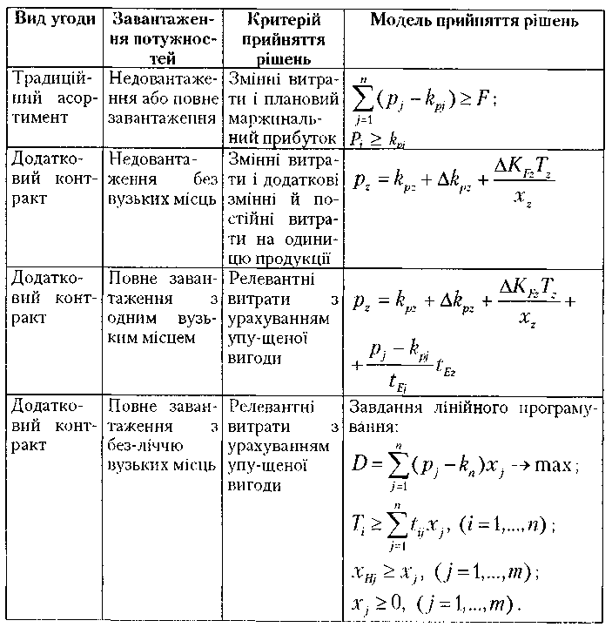
Виходячи з попиту, розрахункової суми витрат і ціни конкурентів, підприємство може визначити ціну на свою продукцію й розробити систему знижок на неї. При рішенні проблеми ціноутворення необхідно вибрати методику розрахунку цін, у-якій повинні бути враховані, як мінімум, три фактори: собівартість продукції, ціни конкурентів і товарів-замінників, а також наявність у того чи іншого товару унікальних переваг. Усі розрахунки повинні вироблятися на підставі аналізу беззбитковості. Остаточна ціна буде перебувати десь у межах між занадто низькою ціною, що не забезпечує прибутку, і занадто високому, перешкоджаючому формуванню попиту. Мінімально можлива ціна визначається собівартістю продукції й упущеною вигодою, а максимальна — або наявністю якихось унікальних переваг у товарі фірми (коли на ринку немає аналогів), або цінами конкурентів (при ціні вищій, ніж у конкурентів, можна втратити клієнтів). Відповідно надаючи знижки на продукцію, підприємство не повинне виходити за межі даного інтервалу. Три основні критерії прийняття рішень при призначенні ціни в загальному виді показані на рис, 27.
Тут відразу ж необхідно сказати, що, крім ціни, на обсяги реалізації можуть впливати й інші фактори :
- продукція не задовольняє споживача за якістю;
- споживача не задовольняють строки виконання замовлення;
- споживач не знає про існування нашого товару;
- споживача не влаштовують умови оплати тощо.

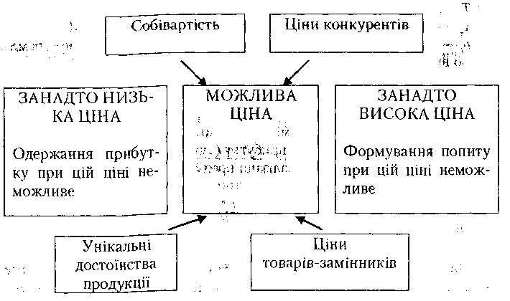

Для того щоб визначити, чому конкретний потенційний споживач не є зараз нашим клієнтом, можна використати форму, представлену в табл. 46.
Для ліквідації цих обмежень підприємство повинне здійснити ряд заходів:
- проаналізувати якість продукції шляхом систематизації основних причин виникнення претензій по якості з боку споживачів (табл. 47);
- проаналізувати причини незадовільних строків виконання замовлення й розробити пропозиції щодо забезпечення оптимальних'строків виконання замовлень;
- провести рекламну кампанію;
— переглянути існуючу систему оплати робіт і послуг.
Проведення цих заходів необхідно доручити відповідним відділам
і службам підприємства. Ми ж розглянемо приклад, де визначимося з базовими цінами на продукцію й знижками на неї.
На першому етапі необхідно визначити, з яких саме міркувань виходити при визначенні базової ціни конкретного виду продукції. Для цього можна використати табл. 48, а для визначення необхідного збільшення обсягу збуту після введення системи знижок табл. 49.
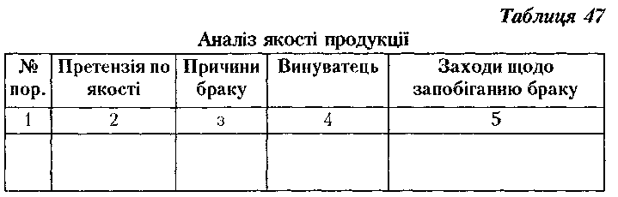

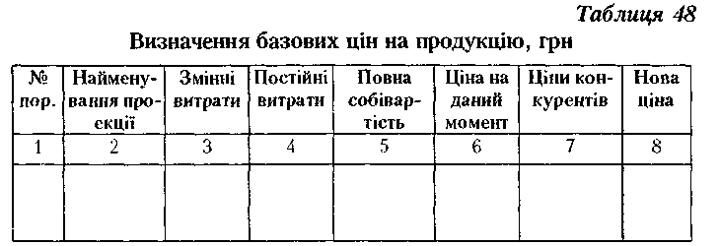

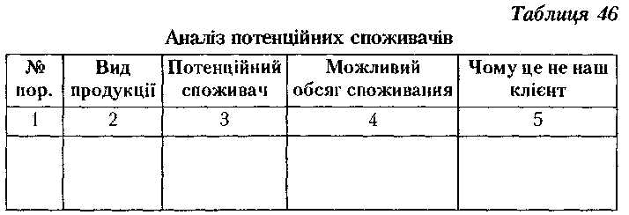

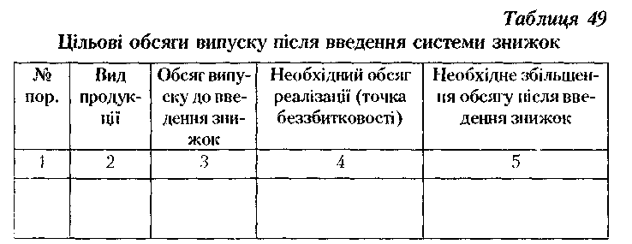

Поділ витрат на змінні і постійні дозволяє визначити розмір передоплати за продукцію. Вона може дорівнювати змінним витратам, а іншу частину споживач доплачує протягом строку, обговореного окремо.
9.2.5. Критерії прийняття рішень у керуванні матеріальними потоками на підприємстві
Одна з найгостріших проблем, що стоять перед будь-яким виробничим або торговельним підприємством, — це керування запасами. Які запаси необхідні підприємству? Коли варто розміщати замовлення? Який оптимальний розмір замовлення? Якщо виробництво продукції здійснюється партіями (як часто буває, наприклад, у машинобудуванні, харчовій промисловості, виробництві пакувальних матеріалів, ліків та ін.), то який оптимальний розмір партії?
Проблеми ці непрості. З одного боку, не маючи достатніх запасів матеріалів, незавершеної й готової продукції, підприємство не зможе нормально працювати; виробництво зупиниться, виконання замовлень покупців буде зірвано. Тому без запасів обійтися неможливо. З іншого боку, запаси потребують витрат на складування, зберігання. У запасах заморожується капітал підприємства: гроші, вкладені в створення запасів, уже не можна використати ні для інвестицій, ні для погашення відсотків за кредитами. Отже, для мінімізації витрат підприємства необхідний аналіз. Для вироблення оптимальної політики керування запасами було розроблено контролінговий інструментарій аналізу й прийняття рішень, що ми й розглянемо далі.
Модель керування запасами. Розглянемо динаміку запасів матеріалів, які закуповуються в зовнішніх постачальників. Підприємство закуповує партію матеріалів, витрачає їх, а коли рівень запасів знижується до деякого критичного значення, замовляє нову партію. Через якийсь час замовлений матеріал буде отриманий, і все повториться із самого початку, тобто цей процес циклічний. Графічно динаміку рівня запасів можна представити у вигляді «пилки» (рис. 28):
Для спрощення моделі введемо такі вихідні умови:
- темп витрати матеріалів завжди постійний (отже, рівень запасів знижується за тим самим темпом);
- відсутність запасів неприпустима;
- розміри замовлень однакові;
- проміжок часу між розміщенням замовлення й надходженням матеріалу на склад заздалегідь точно відомий.
За таких умов усі «зубці пилки» (тобто всі цикли) однакові.
Мета керування запасами — мінімізувати загальні виграти підприємства за розглянутий період. Період може бути різним: день, місяць, квартал, рік.
Витрати підприємства складаються з витрат зберігання запасів і витрат розміщення замовлення.
Витрати зберігання запасів — це витрати на приміщення, тару, зарплату складського персоналу, а також відсоток на капітал, заморожений у запасах. Витрати зберігання розпадаються на змінні, тобто залежні від величини запасу, і постійні, тобто незалежні від величини запасу. Наприклад, витрати на амортизацію будинку складу — постійні, а відсоток на «заморожений» капітал — змінні. Ухвалюючи рішення щодо величини запасів, можемо впливати тільки на змінну частину витрат, тому саме вона для нас у цьому випадку релевантна. Позначимо змінну частину вартості зберігання одиниці матер;длів у запасі протягом деякого періоду часу через C_{h}.
Витрати розміщення замовлення — це оплата праці персон лу, який займається закупівлями, та ін. Вони також діляться на змінні, тобто залежні від кількості замовлень, і постійні, тобто незалежні від кількості замовлень. Релевантними, тобто істотними для при.іняття рішень по керуванню запасами, є тільки змінні витрати — на постійні в цьому випадку вплинути неможливо. Позначимо змінні витрати на розміщення одного замовлення через С₀.
Тоді D — потреба в матеріалах на період; С — ціна одиниці матеріалів; q — розмір одного замовлення. Тоді кількість замовлень за період можна розрахувати, розділивши потребу D на розмір одного замовлення q. Витрати на подачу замовлень за період дорівнюють змінним витратам на подачу одного замовлення, помноженим на кількість замовлень. Формула розрахунку така:
Витрати на подачу замовлень = C₀D / q.
Інша складова загальних витрат підприємства на запаси — витрати зберігання. їх можна знайти, помноживши середню за період величину запасів на вартість зберігання одиниці запасів протягом періоду. Оскільки ми припустили, що витрата матеріалів за одиницю часу постійна, тобто рівень запасів змінюється лінійно, середній рівень запасів дорівнює половині розміру замовлення q:
Середній рівень запасів = C_{h}q / 2.
У складніших випадках, коли витрата матеріалів за одиницю часу не постійна, для визначення величини витрат зберігання застосовують інтегрування.
Отже, загальна величина витрат за період (ТС) становитиме:
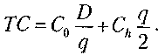
Це основне рівняння моделі керування запасами. На його основі будуються критерії прийняття рішень:
— про оптимальний обсяг замовлення;
- про рівень повторного замовлення;
- про оптимальний розмір партії.
Визначення оптимального обсягу замовлення. Для визначення оптимального обсягу замовлення необхідно знайти таке значення обсягу замовлення q, при якому загальні витрати мінімальні. Для цього знайдемо похідну функції загальних витрат по q, дорівняємо її до нуля:
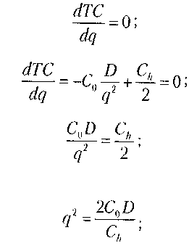
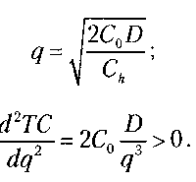
Отже, знайдене значення q — обсяг замовлення, при якому функція загальних витрат підприємства досягає екстремуму. Залишається перевірити, що перед нами: максимум чи мінімум. Для цього перевіримо знак другої похідної:
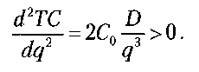
оскільки праворуч стоїть добуток позитивних чисел. Отже, перед нами шуканий мінімум функції загальних витрат.
Не слід думати, начебто можна раз і назавжди визначити оптимальний обсяг замовлення: витрати зберігання й витрати розміщення замовлення змінюються в часі. Тому необхідно пам'ятати:
- при збільшенні витрат зберігання оптимальний обсяг замовлення зменшується, при зменшенні збільшується;
- при збільшенні витрат розміщення замовлення оптимальний обсяг замовлення збільшується, при зменшенні — зменшується:
- якщо змінюються як витрати зберігання, так і витрати на розміщення замовлення, необхідний додатковий аналіз, щоб визначити, який фактор впливає сильніше;
- для своєчасного коригування оптимального обсягу замовлення необхідно проводити моніторинг усіх перерахованих факторів у системі контролінгу.
Визначення рівня й інтервалу повторного замовлення. З'ясуємо час, коли варто розміщувати нове замовлення на матеріали. Час, необхідний на доставку замовлення, позначимо t. Оскільки темп витрати матеріалу постійний, а відсутність матеріалу неприпустима, нове замовлення варто розмістити, коли рівень запасів досягне критичної оцінки, що визначається як L/D. Тоді нове замовлення надійде на склад саме в той момент, коли рівень запасів стане нульовим.
Як ми вже розрахували, протягом усього планованого періоду буде потрібно розміститиD/q замовлень. Інтервали часу між замовленнями однакові. Тому час повторного замовлення дорівнює q/D.
Прийняття рішень в умовах існування оптових знижок. У реальності часто застосовуються знижки на обсяг замовлення (оптові знижки): чим більший обсяг замовлення, тим меншу суму доведеться сплатити за кожну одиницю. У такому випадку для того щоб визначити оптимальний обсяг замовлення, необхідно включити такі знижки в базову модель. Загальна величина витрат на матеріали містить у собі вартість самих матеріалів, вартість зберігання запасів і вартість розміщення замовлень:
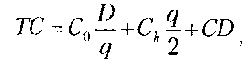
де С — вихідна ціна одиниці матеріалу.
Якщо ціна одиниці матеріалу не залежить від. обсягу замовлення (тобто знижок немає), включення у формулу вартості самих матеріалів не вплине на оптимальний розмір замовлення, а крива сумарних витрат зміститься нагору на постійну величину.
Якщо ж постачальник надає оптові знижки, ціна одиниці матеріалу залежатиме від обсягу замовлення, а у функції сумарних витрат з'являться точки розриву.
Модель керування запасами при допустимому дефіциті. Якщо витрати зберігання запасів вищі, ніж втрати, спричинені тимчасовою відсутністю запасів, то відсутність запасів на складі протягом деякого невеликого проміжку часу може бути цілком допустимим. Тоді основну модель керування запасами необхідно перетворити з урахуванням допустимого рівня дефіциту. Тут можливі два варіанти розвитку подій:
1) попит, що виник у період відсутності запасів, відкладається
аж до моменту, коли запаси на складі з'являться;
2) у період відсутності запасів на складі попит на них залишаєть
ся незадоволеним.
У першому випадку максимальний рівень запасу на складі менший від розміру замовлення на величину попиту, що виник при відсутності запасів, а в другому випадку — максимальний запас дорівнює розміру замовлення.
Критерієм ухвалення рішення про обсяг замовлення і максимальний рівень дефіциту в подібній ситуації також є мінімізація сумарних витрат підприємства. Рівняння сумарних витрат на запаси в ситуації можливого дефіциту доведеться модифікувати, включивши в нього вартість відсутності запасів. Якщо позначити вартість відсутності одиниці запасу С_{ь}, то формула буде така:
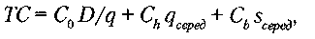
де q_{ceped}— середній розмір запасу; Sceped ~ середній розмір дефіциту.
За період, поки запас на складі є (t{), середній рівень запасу становить:
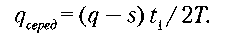
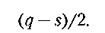

Таким чином, за весь цикл середній розмір запасу становитиме:

Тоді величину витрати запасів за період t_{y}(тобто D) можна об
числити за формулою: .,, ...... ,....
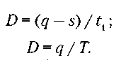
Тому
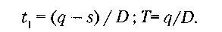
Підставивши значення ty і Т у формулу середнього рівня запасів, одержуємо:
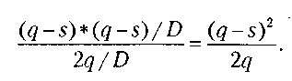
Аналогічно можна знайти середній рівень дефіциту. Протягом часу t₂середній розмір дефіциту становитиме S /2, отже, середній дефіцит за весь цикл Т:
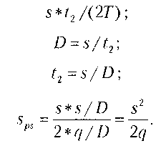
Одержавши вираження для середнього дефіциту й середнього рівня запасів, можемо написати рівняння сумарних витрат:
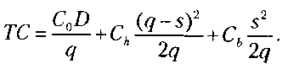
Можна помітити, що сумарні витрати є функцією двох незалежних змінних: дефіциту s і розміру замовлення q. Тому для визначення оптимального обсягу замовлення q й оптимальної величини дефіциту s необхідно взяти дві частинні похідні: по q і по s та знайти такі q й s, при яких відповідні частки похідні дорівнюють нулю.
Оптимальний розмір замовлення в цьому випадку дорівнює:
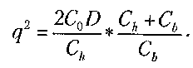
Таким чином, оптимальний розмір замовлення в умовах допустимого дефіциту пропорційний оптимальному розміру замовлення при відсутності дефіциту, а коефіцієнт пропорційності залежить від витрат зберігання й втрат, спричинених дефіцитом запасів:
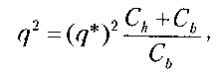
де q* — оптимальний розмір замовлення у випадку недопустимості дефіциту.
Оптимальний розмір дефіциту буде становитиме:
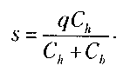
Отже, оптимальний розмір дефіциту залежить від розміру замовлення. Тому формулу можна перетворити, підставивши в неї значення q. Вийде такий вираз:
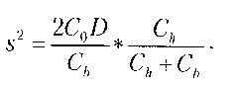
А тепер повернемося до аналізу ситуації, в якій попит, пропонований на запаси в період дефіциту, не задовольняється взагалі. Відмінність її від попередньої ситуації в тому, що максимальний рівень запасу дорівнює розміру замовлення q. У рівнянні сумарних витрат, отриманому для попередньої ситуації, замінимо q на (q + s):
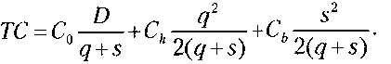
Оптимальні значення д й s, як і в попередньому випадку, можна знайти, зрівнявши до нуля частинні похідні. Одержимо такий оптимальний розмір замовлення:
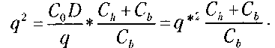
Оптимальний максимальний дефіцит становить:
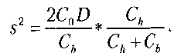
Резервний запас. Представлена раніше модель керування запасами ґрунтується на ряді припущень, які простіші в тому плані, що час поставки заздалегідь точно відомий і витрата запасів за одиницю часу завжди однакова. Однак на практиці ці припущення майже ніколи не виконуються: нерідкі зриви поставок, витрата запасів коливається залежно від випадкових факторів. Тому виникає необхідність сформувати резервний запас на випадок подібних «очікуваних несподіванок». Таким чином, в умовах невизначеності рівень повторного замовлення перевищує рівень повторного замовлення в умовах визначеності на величину, що дорівнює резервному запасу.
Резервний запас не тільки допомагає підприємству застрахуватися від недостачі ресурсів, а й збільшує витрати зберігання. Критерієм прийняття рішень у такій ситуації знову буде мінімізація сумарних витрат.
У цьому випадку релевантними (значимими) будуть дві групи витрат:
- витрати, спричинені недостачею запасів;
- витрати зберігання резервного запасу.
Витрати зберігання резервного запасу становлять С,* R, де R — розмір резервного запасу; С_{/г} - витрати зберігання одиниці запасів.
Втрати, спричинені недостачею запасів, визначаються специфікою конкретного підприємства, зокрема, вони складаються з таких доданків:
- втраченого маржинального прибутку від реалізації продукції, яку не вдалося виготовити й продати внаслідок відсутності відповідних матеріалів;
-додаткових витрат на змушене термінове придбання або самостійне виготовлен-ня матеріалів;
- маржинального прибутку, який буде втрачено через зменшення частки ринку (відсутність потрібної продукції на складі призведе до того, що покупці віддадуть перевагу продукції конкурента);
- витрат на зупинку й повторний запуск виробничого процесу і т.ін.
Для визначення очікуваних втрат необхідно знати імовірнісний розподіл втрат, що залежить від імовірнісного розподілу двох випадкових величин: питомої витрати матеріалу за одиницю часу й часу поставки.
Щоб знайти величину резервного запасу, необхідно визначити ймовірність відсутності запасів на складі, яку можна вважати прийнятною, тобто вибрати рівень обслуговування. Наприклад, якщо припустима ймовірність відсутності запасів становить 5%, то рівень обслуговування — 95%. Рівень обслуговування визначається, виходячи зі значимості втрат фірми у випадку відсутності запасів: чим значніше втрати, тим більший повинен бути рівень обслуговування. Резервний запас визначають таким чином, щоб імовірність наявності запасів на складі була більша від обраного рівня обслуговування.

